Конспект занятия по образовательной области «Художественно – эстетическое развитие» с использованием нетрадиционного способа рисования - метода тычка.
Подготовительная группа

Тема: «Осенняя берёза».
Цели:
1. Учить передавать в рисунке характерные особенности берёзы (белый ствол с чёрными пятнами, тонкие изогнутые ветки, лёгкая крона), осеннюю окраску листвы.
2. Учить детей рисовать нетрадиционным способом – методом тычка.
3. Обучить правильным способам действий полусухой жёсткой кистью при рисовании вертикальных мазков для изображения травы и горизонтальных штрихов для изображения чёрных пятен на стволе берёзы.
4. Закреплять навыки рисования концом кисти тонких изогнутых линий.
5. Воспитывать чувство любви к родной природе.

Материалы и оборудование: У воспитателя иллюстрация с изображением берёзы, тонированный лист бумаги для показа изображения берёзы, магнитная доска, дополнительные листы белой бумаги для упражнений в рисовании веток берёзы и снятия лишней краски с жёсткой кисти, три кисти – жёсткая, две мягкие (толстая, тонкая), гуашь, стакан с водой, салфетка. У детей тонированные акварелью листы бумаги (лист разделён пополам: верх – голубой, низ – коричневый), дополнительные листы белой бумаги для упражнений в рисовании веток берёзы и снятия лишней краски с жёсткой кисти, кисточки щетинные и мягкие, краски гуашь, стаканы с водой, салфетки.

Предварительная работа: Рассматривание иллюстраций с изображением берёзы, картин русских художников на тему «Осень». Чтение рассказов о берёзе. Заучивание стихотворений о берёзе. Дидактические игры «С какого дерева листок?», лото «Деревья».

Ход занятия:
Воспитатель читает стихотворение А.Кулагиной «Белая берёза»:
Белая берёза косы распустила,
Белая берёза ветки опустила.
Жёлтые листочки косы украшают,
И на землю тихо, тихо опадают.
«О чём говорится в этом стихотворении? (О белой берёзе, об осени.) Из всех деревьев русского леса милее всех наша берёза (Воспитатель размещает на магнитной доске иллюстрацию с изображением осенней берёзы). Белые стволы покрыты тонкой берестой. Берёзу называют кудрявой. Как и у других деревьев, красивые, упругие ветки от ствола растут вверх, но потом плавно закругляются и опускаются вниз».
Воспитатель предлагает детям нарисовать концом мягкой тонкой кисти несколько веток, наклоненных вправо и влево.
После предлагает ещё раз посмотреть на иллюстрацию с изображением берёзы и приступить к рисованию:
«Дерево мы начинаем рисовать со ствола. Для рисования ствола нам понадобится толстая мягкая кисточка. Набираем белую краску и начинаем работать концом кисти постепенно опуская её до положения плашмя.
Приступаем к рисованию веток мягкой тонкой кистью чёрной краской. Ветки нужно начинать рисовать немного ниже середины ствола, нижние ветки длиннее верхних.
После на земле (внизу альбомного листа) и около дерева рисуем траву зелёным цветом широкими вертикальными мазками жёсткой кистью. Теперь рисунку нужно дать немного подсохнуть».
Физминутка:
Мы – листочки, Стоят свободно, руки вверху.
Мы – листочки,
Мы – осенние листочки. Покачивание.
Мы на веточке сидели,
Ветер дунул – полетели. Разбегаются.
Мы летали, мы летали, Бегают, кружатся.
А потом летать устали.
Перестал дуть ветерок – Приседают на корточки.
Мы присели все в кружок.
Ветер снова вдруг подул Вновь разбегаются,
И листочки быстро сдул. помахивая руками.
Все листочки полетели Идут на свои места.
И на землю тихо сели.
Дети после физкультурной минутки переходят к рисованию листьев:
«На сухую жёсткую кисточку набираем немного жёлтой гуаши. Выполняем несколько произвольных тычков на запасном листочке белой бумаги, чтобы снять лишнюю краску. Тычками (ставим кисть вертикально по отношению к листу с рисунком и делаем резкое примакивание кистью) рисуем листья на берёзе. Тычки выполняем в разных местах, чтобы между ними были видны просветы (Воспитатель напоминает детям о том, что у берёзы лёгкая крона). Теперь украсим ствол чёрными горизонтальными штрихами полусухой жёсткой кистью. Внизу ствола больше штрихов, поднимаясь вверх штрихов становится меньше».
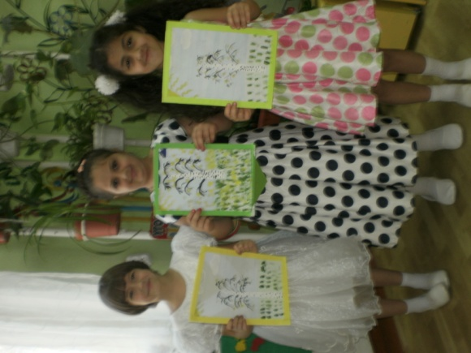
Детям предоставляется возможность внести в свои рисунки различные дополнения: птицы, солнце, тучи, скамейка, грибы подберёзовики и др.
В конце занятия выставляются все рисунки. Воспитатель предлагает детям полюбоваться работами, а желающим рассказать стихи о берёзе:
Ребёнок 1: В белых платьицах подружки
Из русской выросли земли.
На лесной стоят опушке,
Листья в косы заплели.

Ребёнок 2: Белая берёза – Машина сестричка.
У берёзы белой тоже есть косичка.
Машенька к берёзе белой подойдёт,
Ленточку берёзе в косы заплетёт.

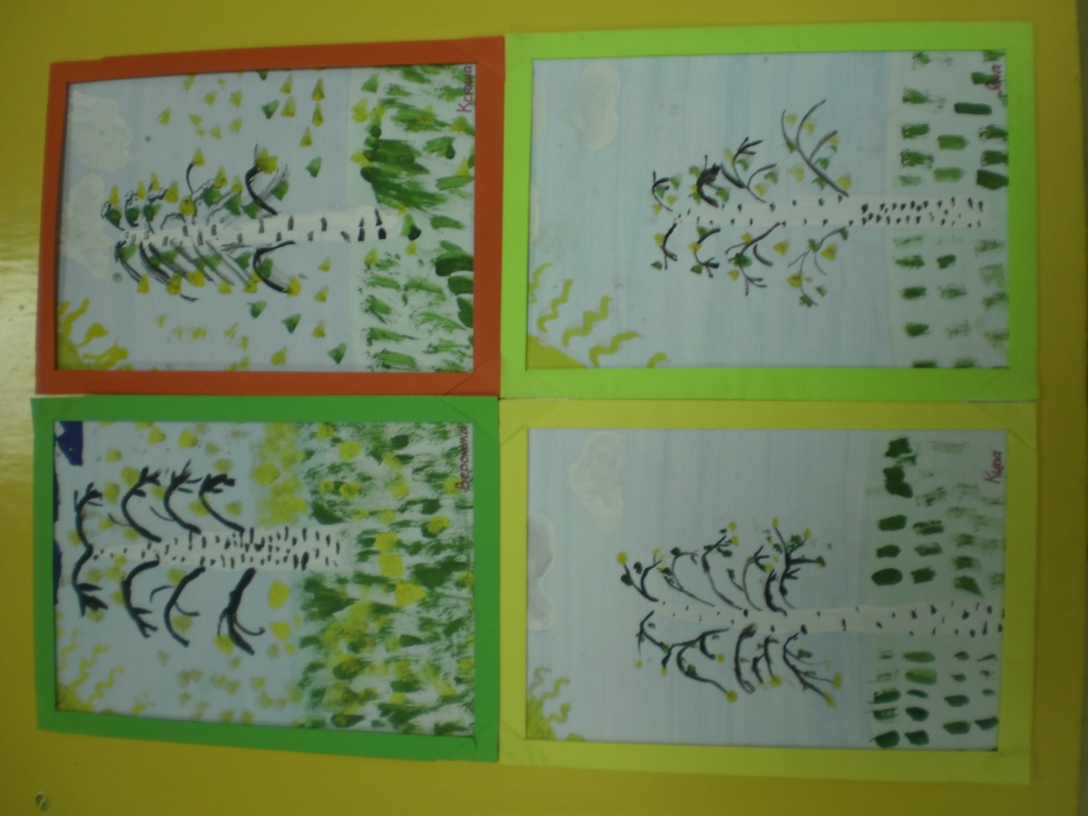
Предлагает найти среди рисунков наиболее подходящие к описанию. Спрашивает, у какой берёзы нарисованы косицы – длинные свисающие ветки. Предлагает найти берёзку, которую можно сравнить со стройной русской красавицей. Педагог отмечает рисунки с интересными дополнениями, обогащающими их содержание. Отмечает, что особенно удалось? Что не получилось?

